**程序设计教学大纲**

第3节

2017年12月3日星期日

热身题：

要将一个长为20米的正方体改成一个长为a米、宽为b米的长方体，请问该长方体的高c应该是多少米？

1. C++语句结构
2. 顺序语句结构
3. 分支语句结构
4. 循环语句结构
5. 流程图

1.图形

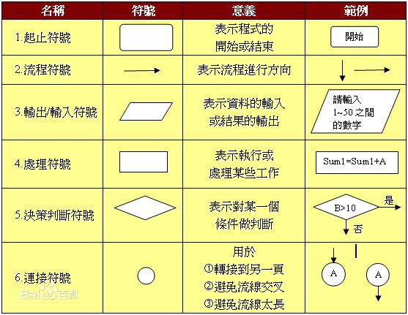

2.示例

1 x>0

求Y= 0 x=0

-1 x<0

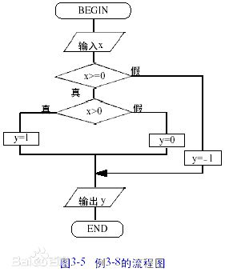

任务：请画出y=|x|的流程图。

**条件表达式**

**语句1**

false

true

1. 分支语句
2. IF语句

If ( 条件表达式)

{

语句集;

}

例1： **if (条件表达式) 语句1；**

分析：如果条件表达式的值为真，即条件成立，语句1将被执行。否则，语句1将被忽略（不被执行），程序将按顺序从整个选择结构之后的下一条语句继续执行。

例2：**读入一个整数a，如果a为偶数在屏幕上输出yes**

**例3：请输入三条形的三条边a,b,c的边长，如果能组成三角形，请输出yes。**

**例4：if (条件表达式)**

**{**

**语句1；**

**语句2；**

**……**

**}**

我们称以上部分为“语句块”或“复合语句”（即，很多条语句）。

例5：**if-else语句（双分支结构）**

**if (条件表达式)**

**语句1；**

**else**

**语句2；**

**分析：**如果（条件表达式）的值为“真” ，即条件成立，则执行语句1，执行完“语句1”后继续执行整个if－else语句的后继语句；如果（条件表达式）的值为“假” ，即条件不成立，那么跳过语句1选择执行“语句2” ，执行完语句2后继续执行整个if－else语句的后继语句；也就是说if－else语句总是根据（条件表达式）的结果，选择“语句1”和“语句2”中的一个执行，执行完以后，整个if－else就算执行完了。

**条件表达式**

**语句块2**

false

True

**语句块1**

**\*程序设计风格提示：**

**书写if－else语句时，if和else要对齐，而分支的语句部分要缩进两格。**

例6：**输入温度t的值，判断是否适合晨练。(25<=t<=30，则适合晨练ok，否则不适合no)**

例7：输入三个数，输出其中最大的数和最小的数。

例8：**乘坐飞机时，当乘客行李小于等于20公斤时，按每公斤1.68元收费，大于20公斤时，按每公斤1.98元收费，编程计算收费(保留2位小数)。**

**例9：使用海伦公式计算三角形的面积，请先输入三条三条形的边，如果不能组成三角形，要求重新输入。**

1. Switch语句

**switch（表达式）**

**{**

**case 常量表达式1：**

**语句序列1；**

**break;**

**case 常量表达式2：**

**语句序列2；**

**break;**

**……**

**case 常量表达式n：**

**语句序列n；**

**break;**

**default:**

**语句序列n+1；**

**}**

该语句中可以使用一次或多次case标号，但只能使用一次default标号，或者省略整个default部分；多个case标号也允许使用在同一个语句序列的前面；每个语句标号有保留字case和后面的常量表达式及冒号组成，每个常量表达式通常为字面常量，如常数或字符。

**语句执行过程**

switch语句执行过程分为以下3步描述。

(1)计算出switch后面圆括号内表达式的值，假定为M，若它不是整型，系统将自动舍去其小数部分，只取其整数部分作为结果值。

(2)依次计算出每个case后常量表达式的值，假定它们为M1、M2、…，同样若它们的值不是整型，则自动转换为整型。

(3)让M依次同M1、M2、…进行比较，一旦遇到M与某个值相等，则就从对应标号的语句开始执行；在碰不到相等的情况下，若存在default子句，则就执行其冒号后面的语句序列，否则不执行任何操作；当执行到复合语句最后的右花括号时就结束整个switch语句的执行。在实际使用switch语句时，通常要求当执行完某个case后的一组语句序列后，就结束整个语句的执行，而不让它继续执行下一个case语句后面的语句序列，为此，可通过使用break语句来实现。该语句只有保留字break，而没有其它任何成分。它是一条跳转语句，在switch中执行到它时，将结束该switch语句，系统接着向下执行其它语句。

switch(a)

{

case 1:

x++;

break;

case 2:

y++;

break;

case 3:

z++;

break;

default: cout<<"error";

}

switch(a)

{

case 1:x++;break;

case 2:y++;break;

case 3:z++;break;

default:cout<<"error";

}

例9：**根据从键盘上输入的表示星期几的数字，对应输出它的英文名称。**